- 语音识别

一、python3安装speech语音模块
在windows平台上使用pyhton编写语音识别程序需要用到speech模块，speech模块支持的主要功能有：文本合成语音，将键盘输入的文本信息转换为语音信号方式输出；语音识别，将输入的语音信号转为文本等功能。
1、安装pywin32，pywin32即Python for Windows Extensions，提供了Pyhton访问和调用Windows底层功能函数的接口，pywin32包括了win32api、win32com、win32gui、win32process等模块，下载地址：https://pypi.org/project/pywin32/，根据python版本和电脑位数下载相应软件并安装。
2、下载speech模块，用pip install speech命令。
3、在C:\Users\tiantian\AppData\Local\Programs\Python\Python36\Lib\site-packages目录下找到speech.py文件，并在第59行把thread改成threading。
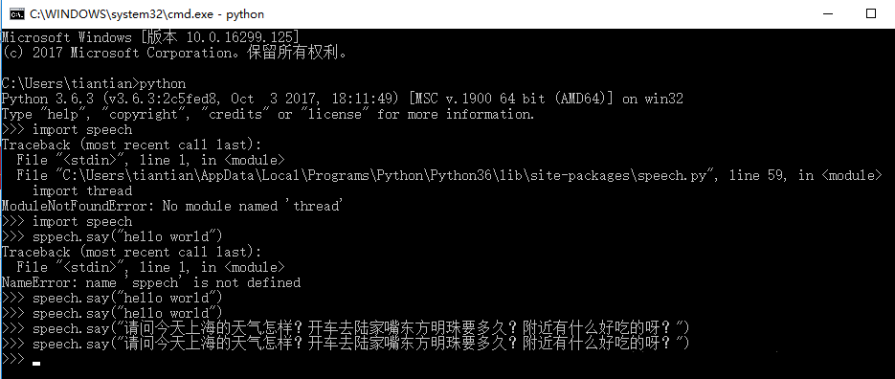

二、webbrowser模块常用的方法有
webbrowser.open(url, new=0, autoraise=True)
在系统的默认浏览器中访问url地址，如果new=0,url会在同一个浏览器窗口中打开；如果new=1，新的浏览器窗口会被打开;new=2新的浏览器tab会被打开。
webbrowser.open_new(url)
webbrowser.open_new_tab(url)
webbrowser.get()方法可以获取到系统浏览器的操作对象。
webbrowser.register()方法可以注册浏览器类型，而允许被注册的类型可以参阅：http://www.cnblogs.com/hongten/p/hongten_python_webbrowser.html
import webbrowser
webbrowser.open('www.baidu.com')

三、开发实例
# _*_ coding:utf-8 _*_
import sys
import speech
import webbrowser
phrase = {
"closeMainSystem" : "关闭人机交互",
"film" : "我要看电影",
"listenMusic" : "我好累啊",
"blog" : "看文章",
"music" : "音乐"
}
def callback(phr, phrase):
if phr == phrase["closeMainSystem"]:
speech.say("Goodbye. 人机交互即将关闭，谢谢使用")
speech.stoplistening()
sys.exit()
elif phr == phrase["film"]:
speech.say("正在为您打开优酷")
webbrowser.open_new("http://www.youku.com/")
elif phr == phrase["listenMusic"]:
speech.say("即将为你启动豆瓣电台")
webbrowser.open_new("http://douban.fm/")
elif phr == phrase["blog"]:
speech.say("即将进入cnblogs.com")
webbrowser.open_new("http://www.cnblogs.com")
elif phr == phrase["music"]:
speech.say("即将播放音乐")
#pip3 install playsound
from playsound import playsound
playsound('Beyond.mp3')
# 可以继续用 elif 写对应的自制中文库中的对应操作
while True:
phr = speech.input()
speech.say("You said %s" % phr)
callback(phr, phrase)

